AL CARIBE SIN VISA
08 DÍAS – 07 NOCHES
VIGENCIA: DE DICIEMBRE 2025 A MARZO 2026
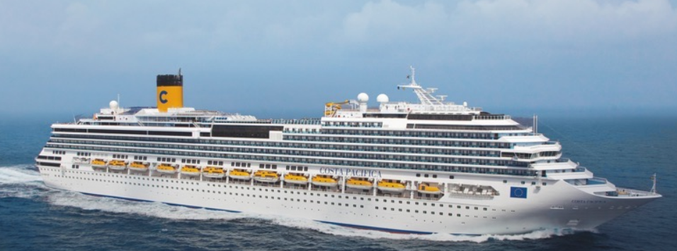
FECHAS DE SALIDA: | ITINERARIO I:  21 DIC 2025; 18 ENE 2026  ITINERARIO II:  28 DIC 2025; 08 FEB 2026  ITINERARIO III:  04 ENE; 15 FEB 2026  ITINERARIO IV:  11 ENE; 25 ENE; 22 FEB 2026  ITINERARIO V:  01 FEB 2026  ITINERARIO VI:  01 MAR 2026  ITINERARIO VII:  08 MAR 2026
DURACION: | 07 NOCHES
PUERTO DE SALIDA: | CASA DE CAMPO/LA ROMANA, REPÚBLICA DOMINICANA
BARCO: | COSTA PACÍFICA

Descubre Costa
Darte la bienvenida, satisfacer tus deseos y sorprenderte como si fuera la primera vez... esa es la base del estilo Costa. Lo mejor del mar y de la tierra. Una combinación perfecta que podrás encontrar en unas vacaciones Costa. Adultos, jóvenes, familias, parejas de luna de miel, solteros, grupos de amigos y empresas. En un crucero Costa, todos encuentran las vacaciones que buscan. A bordo navegas en la diversión cada hora del día y de la noche. En un crucero, siempre es el momento de probar nuevas experiencias. Dedícate al fitness o al relax, asiste a un curso de baile o regálate momentos de puro bienestar. Déjate llevar por la animación de a bordo. No tendrás ni un solo momento para aburrirte. Prueba lo mejor de la cocina italiana gracias a las propuestas de los chefs Costa. Come y cena cada día en un restaurante diferente. Asiste cada noche a un espectáculo en el teatro que te regala las mismas emociones que en Broadway. Desmelénate en la discoteca hasta el amanecer, participa en una fiesta temática o pasa una noche tomándote una copa con música en directo. Y, cuando el barco llega a puerto, elige el tipo de excursión que mejor interprete tu manera de ser viajero. Sean cuales sean tus vacaciones soñadas, puedes vivirlas con Costa.
- Ideal para Familias, para parejas, para adultos mayores de 65 años
- Idioma a bordo Italiano (Asistencia en español en la mayoría de itinerarios)
- Especialistas en itinerarios de Europa
- Cenas de gala: en cruceros de 7 noches, 2 cenas formales, en cruceros de más de 7 noches 3 cenas formales.
- Turnos de comida: En el restaurante el almuerzo se divide en dos turnos: 1º turno 12:15 hs.; 2º turno 13:45 hs. En la cena también hay dos turnos: 1º turno 19:30 hs.; 2º turno 21:30 hs.
- A bordo de Costa neoRiviera, Costa neoRomantica y Costa neoClassica, todos los Clientes disfrutan exclusivamente del servicio Horario Flexible en la cena es libre de las 18:30 a las 22:30. Así puedes cenar en el horario que prefieras según tus planes

INCLUYE:
- 07 noches de alojamiento en la categoría de cabina seleccionada
- Comidas Ilimitadas entre las diarias principales y snacks con bebidas incluidas: Café, té, jugos
- Shows
- Actividades recreativas diarias
- Actividades deportivas
- Desembarco en los diferentes puertos descritos en el itinerario

NO INCLUYE:
- Boleto Aéreo
- Bebidas alcohólicas. Ni gaseosas
- Excursiones en tierra
- Propinas por noche por persona que se pagaran exclusivamente en el Crucero, valor aproximado de 15 a 20 usd por persona por noche.
- Gastos personales

LAND TOUR
ITINERARIO I
Día | Puerto | Llegada | Salida
1 | Casa De Campo/La Romana | - | 11:59 p. m
2 | Navegando entre Cielo y Mar | - | -
3 | Kingstown | 09:30 a. m. | 07:30 p. m.
4 | Barbados | 07:00 a. m. | 06:00 p. m.
5 | Guadalupe | 09:00 a. m. | 11:00 p. m.
6 | Basseterre | 09:00 a. m. | 07:00 p. m.
7 | Tortola | 07:00 a. m. | 02:00 p. m.
8 | Casa De Campo/La Romana | 08:00 a. m.

ITINERARIO II
Día | Puerto | Llegada | Salida
1 | Casa De Campo/La Romana | - | 11:59 p. m
2 | Isla Catalina | 08:00 a. m. | 06:00 p. m.
3 | Samana (Do) | 08:00 a. m. | 06:00 p. m.
4 | Grand Turks | 09:00 a. m. | 07:00 p. m.
5 | Amber Cove | 08:00 a. m. | 06:00 p. m.
6 | Navegación | - | -.
7 | Cabo Rojo | 08:00 a. m. | 06:00 p. m.
8 | Casa De Campo/La Romana | 08:00 a. m.

ITINERARIO III
Día | Puerto | Llegada | Salida
1 | Casa De Campo/La Romana | - | 11:59 p. m
2 | Navegación | - | -
3 | St. Lucia | 09:00 a. m. | 07:00 p. m.
4 | Barbados | 07:00 a. m. | 06:00 p. m.
5 | Guadalupe | 09:00 a. m. | 11:00 p. m.
6 | Basseterre | 09:00 a. m. | 07:00 p. m.
7 | Tortola | 07:00 a. m. | 02:00 p. m.
8 | Casa De Campo/La Romana | 08:00 a. m.

ITINERARIO IV
Día | Puerto | Llegada | Salida
1 | Casa De Campo/La Romana | - | 11:59 p. m
2 | Isla Catalina | 08:00 a. m. | 06:00 p. m.
3 | Samana (Do) | 08:00 a. m. | 06:00 p. m.
4 | Amber Cove | 08:00 a. m. | 06:00 p. m.
5 | Grand Turks | 08:00 a. m. | 06:00 p. m.
6 | Navegación | - | -.
7 | Cabo Rojo | 08:00 a. m. | 06:00 p. m.
8 | Casa De Campo/La Romana | 08:00 a. m.

ITINERARIO V
Día | Puerto | Llegada | Salida
1 | Casa De Campo/La Romana | - | 11:59 p. m
2 | Navegación | - | -
3 | Dominica | 08:00 a. m. | 06:00 p. m.
4 | Barbados | 07:00 a. m. | 06:00 p. m.
5 | Guadalupe | 09:00 a. m. | 11:00 p. m.
6 | Basseterre | 09:00 a. m. | 07:00 p. m.
7 | Tortola | 07:00 a. m. | 02:00 p. m.
8 | Casa De Campo/La Romana | 08:00 a. m.

ITINERARIO VI
Día | Puerto | Llegada | Salida
1 | Casa De Campo/La Romana | - | 11:59 p. m
2 | Navegación | - | -
3 | Dominica | 09:00 a. m. | 07:00 p. m.
4 | Kingstown | 07:00 a. m. | 06:00 p. m.
5 | Guadalupe | 09:00 a. m. | 11:00 p. m.
6 | Basseterre | 09:00 a. m. | 07:00 p. m.
7 | Tortola | 07:00 a. m. | 02:00 p. m.
8 | Casa De Campo/La Romana | 08:00 a. m.

ITINERARIO VII
Día | Puerto | Llegada | Salida
1 | Casa De Campo/La Romana | - | 11:59 p. m
2 | Isla Catalina | 08:00 a. m. | 06:00 p. m.
3 | Cabo Rojo | 09:00 a. m. | 07:00 p. m.
4 | Navegación | - | -
5 | Grand Turks | 09:00 a. m. | 07:00 p. m.
6 | Amber Cove | 08:00 a. m. | 06:00 p. m.
7 | Samana (DO) | 08:00 a. m. | 06:00 p. m.
8 | Casa De Campo/La Romana | 08:00 a. m.

NOTAS IMPORTANTES:
- Precios incluyen todos los impuestos (sujetos a cambio y disponibilidad).
- No aplica para feriados largos, congresos y eventos especiales.
- Precios sujetos a variación y disponibilidad sin previo aviso hasta el momento de la reserva.

